实验1. Protégé本体编辑器

学习：A Practical Guide to Building OWL Ontologies Using Protégé 5.5 and Plugins

Edition 3.2

<https://tinyurl.com/NewPizzaTutorialV3-2>

视频教程：Ontology: Pizza.owl using Protégé

https://github.com/yasenstar/protege_pizza

Exercise 8 之后的截图：

类似这样：

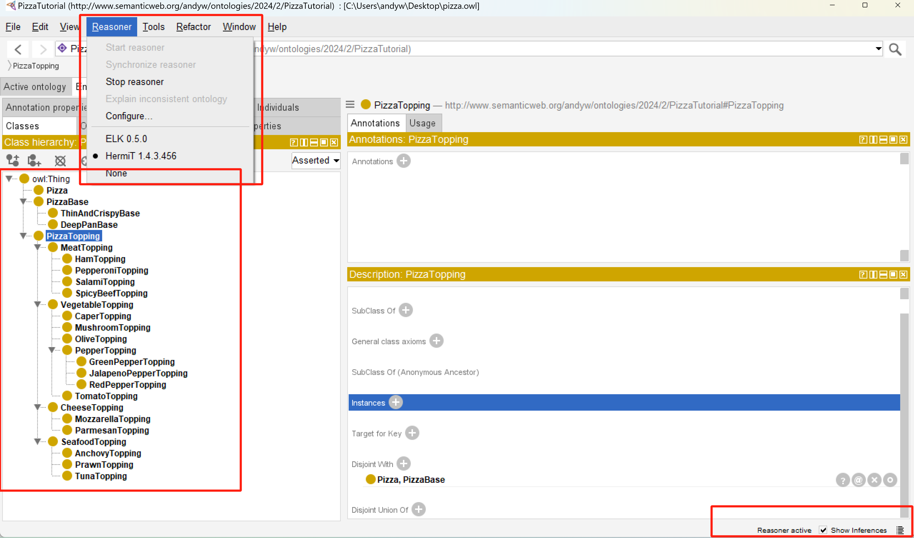

粘贴你的截图：

